УТВЕРЖДАЮ

Глава Потюкановского сельсовета

Северного района

Новосибирской области

А.В. Шушков

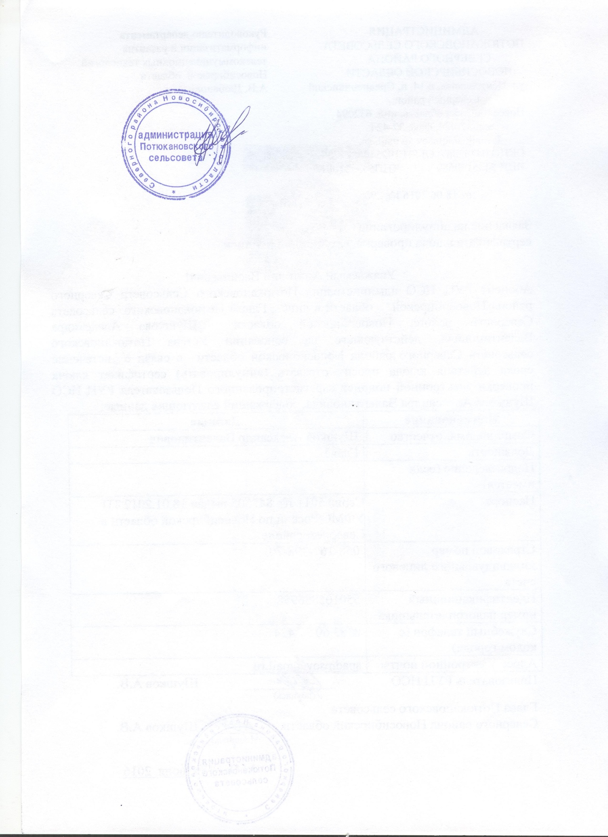 21.05.2023

**Оценка эффективности**

**реализации муниципальной программы «Энергосбережение и повышение энергетической эффективности на территории Потюкановского сельсовета Северного района Новосибирской области на 2021 – 2023 годы»**

В ходе реализации мероприятий муниципальной программы «Энергосбережение и повышение энергетической эффективности на территории Потюкановского сельсовета Северного района Новосибирской области» в 2022 году денежные средства на реализацию данной программы расходовались на замену светильников уличного освещения, приобретение и установку реле переключателей автоматов для уличного освещения в размере 75 000 руб. Считаю целесообразным продолжение реализации мероприятий муниципальной программы «Энергосбережение и повышение энергетической эффективности на территории Потюкановского сельсовета Северного района Новосибирской области на 2014 – 2020 годы».